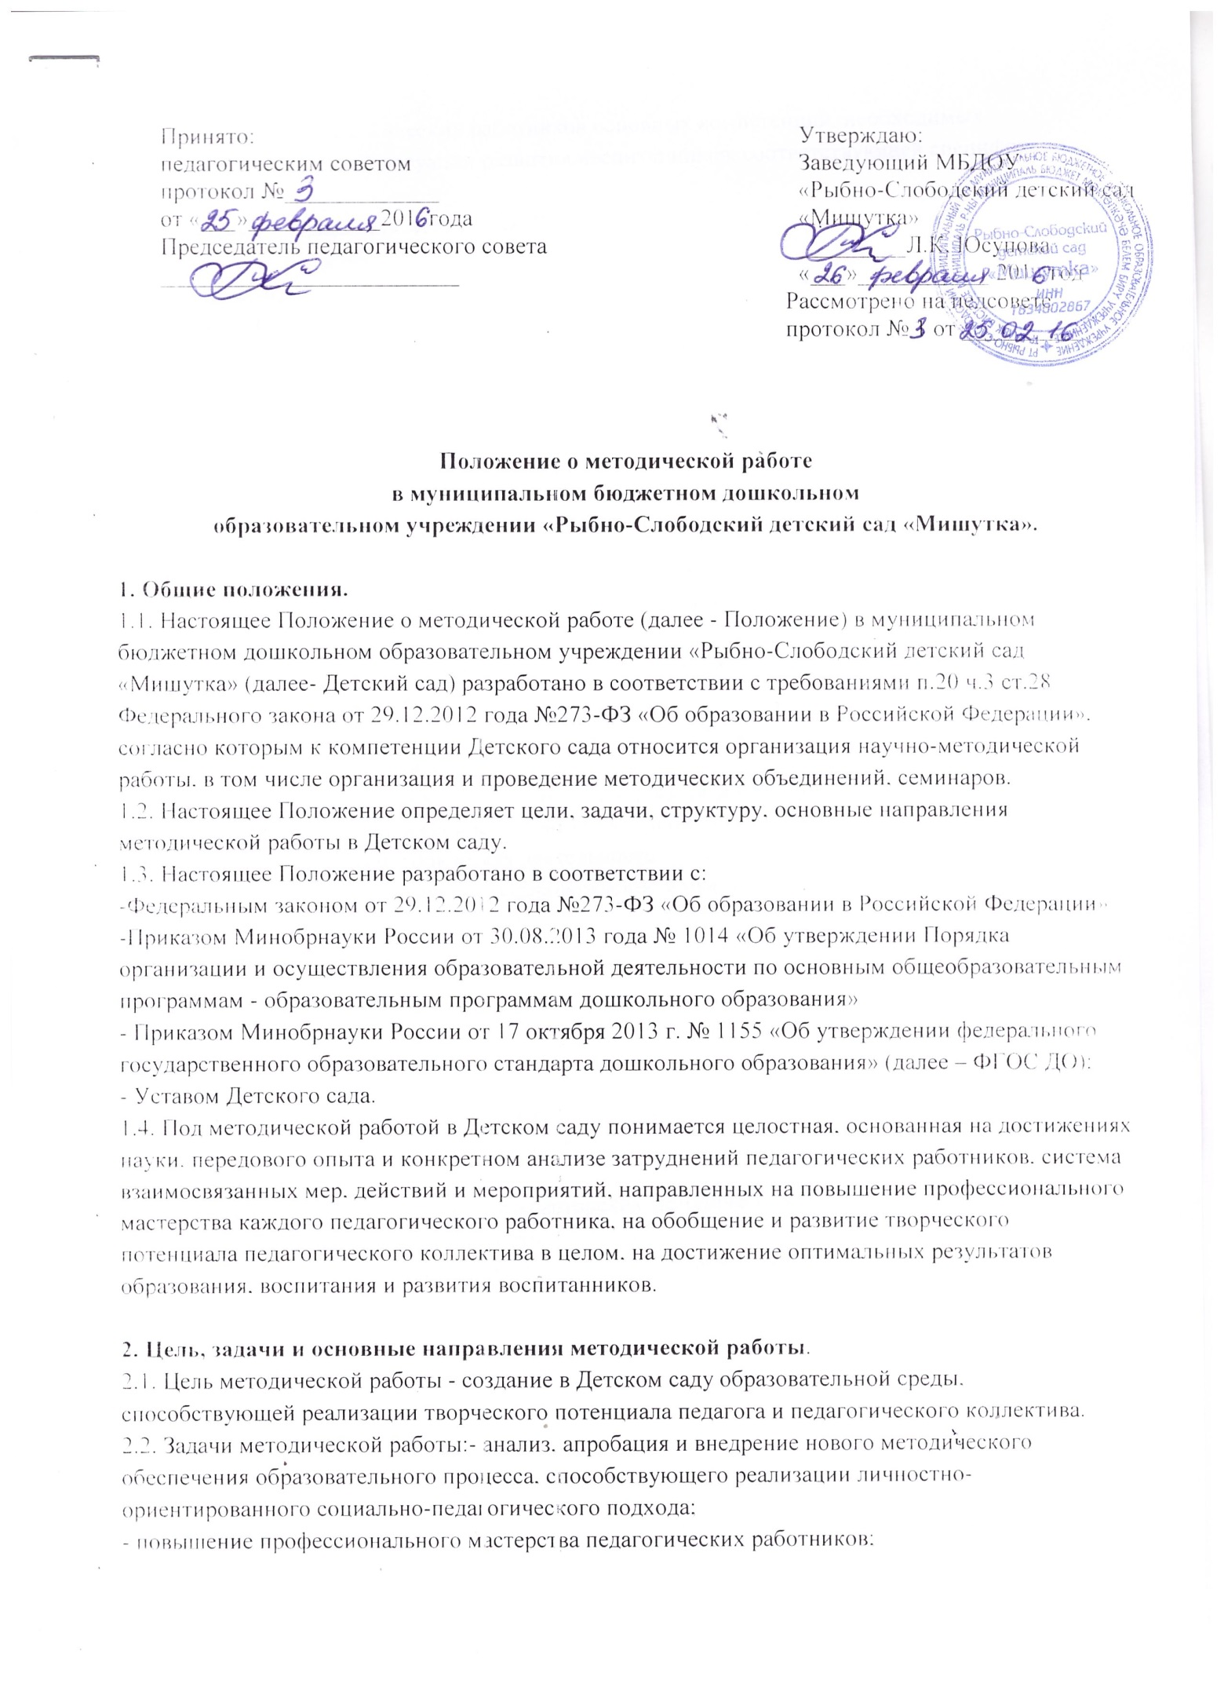
- формирование у педагогических работников основных компетенций, необходимых
для создания социальной ситуации развития воспитанников, соответствующей специфике дошкольного возраста.
2.3. Основные направления методической работы:
2.3.1. Аналитическая деятельность:
• мониторинг профессиональных и информационных потребностей педагогических
Работников Детского сада;
• создание и ведение базы данных о педагогических работниках Детского сада;
• выявление затруднений педагогических работников дидактического и методического
характера;
• сбор и обработка информации о результатах учебно-воспитательной работы
педагогических работников Детского сада;
• изучение, обобщение и распространение педагогического опыта педагогических работников Детского сада;
• изучение и анализ состояния и результатов собственной деятельности (методической
работы), определение направлений ее совершенствования.
2.3.2. Информационная деятельность:
• формирование банка педагогической информации (нормативно-правовой, научно- методической, методической и др.);
• изучение нормативных правовых документов, в том числе Федерального государственного образовательного стандарта дошкольного образования;
• ознакомление педагогических работников Детского сада с новинками педагогической,
психологической, методической и научно-популярной литературы;
2.3.3. Организационно-методическая деятельность:
• изучение запросов, методическое сопровождение и оказание практической помощи
молодым специалистам, педагогическим работникам в период подготовки к аттестации, в
межаттестационный и межкурсовой периоды;
• прогнозирование, планирование и организация повышения квалификации и
профессиональной переподготовки педагогических работников Детского сада, оказание им
информационно-методической помощи в системе непрерывного образования;
• организация и проведение мастер-классов, семинаров-практикумов, конкурсов;
• участие в разработке программы развития Детского сада;
• методическое сопровождение подготовки педагогов к участию в конкурсах профессионального мастерства;
• организация проведения экспертизы авторских методических материалов
2.3.4. Консультационная деятельность:
организация консультационной работы для педагогических работников Детского сада
(индивидуальное, групповое консультирование); разработка методических рекомендаций (в том числе образцов документов) для педагогических работников с целью повышения эффективности и результативности их труда, роста профессионального мастерства.

3. Структура методической работы
3.1. В структуре методической работы МАДОУ функционируют:
- педагогический совет;- совещание при заведующей;
- временная творческая группа - добровольное профессиональное объединение
педагогов. Создаются решения конкретной кратковременной творческой проблемы (например, подготовка к педагогическому совету, семинару и т.д.);
- аттестационная комиссия Детского сада.

4. Формы и содержание методической работы
4.1. Основными формами методической работы в Детском саду являются:
- заседания педагогического совета;
- методические конференции, семинары, совещания;
- методические занятия - открытые занятия, мастер-классы, практикумы, круглые столы и.т.д.;
- разработка учебно-методических материалов и документов;
- консультирование педагогических работников;
- самообразование педагогических работников;
- наставничество;
- координация и контроль работы педагогов по всем направлениям педагогической деятельности;
- обобщение, систематизация и пополнение методической копилки докладами, сообщениями, сделанными на заседаниях педагогического совета, семинарах, конспектами отрытых мероприятий и т.д.;
- планирование проведений семинаров, практикумов, которые служат для повышения
педагогического мастерства педагога, проведение открытых показательных мероприятий,
мастер-классов для демонстрации методов образовательной и воспитательной работы.

5. Детский сад формулирует единую методическую тему, исходя из следующих
требований:
-актуальность темы;
-учет достигнутого уровня деятельности, интересов и запросов педагогов;
-связь темы с конкретными научно-педагогическими исследованиями и рекомендациями, с педагогическим опытом, накопленным практикой работы других учреждений;
Единая методическая тема Детского сада реализуется через систему методической работы.

